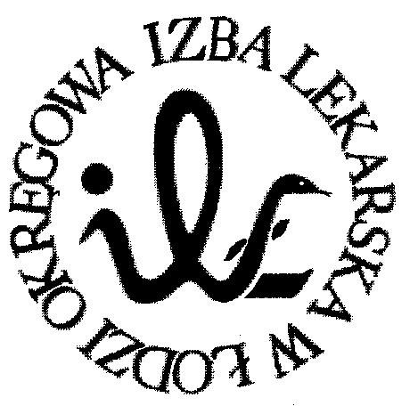
93-005 Łódź, ul. Czerwona 3
Okręgowa Izba Lekarska w Łodzi

UCHWAŁA nr 6
XXXII Okręgowego Zjazdu Lekarzy
Okręgowej Izby Lekarskiej w Łodzi
z 29 marca 2014 roku

w sprawie udzielenia absolutorium Okręgowej Radzie Lekarskiej

Na podstawie art. 24 pkt 4 ustawy z dnia 2 grudnia 2009 r. o izbach lekarskich (Dz.U. Nr 219 poz. 1708) oraz ustawy o rachunkowości (Dz.U.Nr 212 poz.591 z późniejszymi zmianami) uchwala się co następuje:

§ 1

Po zapoznaniu się z całokształtem działalności Okręgowej Rady Lekarskiej w Łodzi oraz po dokonaniu oceny wykonania budżetu izby, działając na wniosek Okręgowej Komisji Rewizyjnej XXXII Okręgowy Zjazd Lekarzy udziela Okręgowej Radzie Lekarskiej absolutorium za okres między XXX a XXXII Okręgowym Zjazdem Lekarzy.
§ 2

Wygospodarowaną nadwyżkę finansową w kwocie 308 121,82 zł XXXII Okręgowy Zjazd Lekarzy przeznacza na podwyższenie funduszu podstawowego Okręgowej Izby Lekarskiej w Łodzi.

§ 3

Uchwała wchodzi w życie z dniem jej podjęcia.

Sekretarz Przewodniczący
Okręgowego Zjazdu Lekarzy Okręgowego Zjazdu Lekarzy

Małgorzata Sokalszczuk Grzegorz Gradowski

